- Oggetto: Comunicazione n.05/2021

- Operazioni iniziali per l’apertura del bilancio di previsione del triennio successivo – Fase 1

Scopo del documento
Il documento illustra le fasi da seguire per effettuare l’apertura del bilancio di previsione relativo al triennio successivo. Normalmente queste attività vengono eseguite nel periodo luglio/ottobre dell’esercizio precedente a quello che si deve aprire. Il bilancio dell’esercizio corrente in cui si opera, deve essere approvato.
Qui sono indicate le operatività iniziali, quelle da eseguire ad inizio del nuovo anno contabile per il recupero degli importi residui sono descritte nel documento C_16/2020 V2.

Data | Oggetto comunicazione /integrazione | Versione
05.11.2021 | Prima comunicazione | C05 V 0
25.11.2021 | Revisione Accertamenti/Impegni Pluriennali – Ricalcolo importi precedenti | C05 V 1
07.12.2022 | Revisione ricalcolo dei progressivi | C05 V 2

Sommario
- Operatività per apertura bilancio sul nuovo esercizio 2
  - Riferimenti a comunicazione collegata 2
  - Replica tabelle e Struttura Bilancio 2
  - Opzioni aggiornamento bilancio triennio successivo 3
- Trasferimento importi su Nuovo pluriennale da bilancio precedente 4
- Ricalcolo dei progressivi su nuovo anno appena aperto……………………………………………………………………6
- Verifica importi in stampa bilancio di previsione 8
- Quadratura entrate – spese 12
  - Controllo equilibri dall’anno corrente 12
- Ricalcolo da effettuare prima di confermare il Bilancio di Previsione 14

OPERATIVITÀ PER APERTURA BILANCIO SUL NUOVO ESERCIZIO

RIFERIMENTI A COMUNICAZIONE COLLEGATA

Le operatività da effettuare successivamente a quelle qui indicate sono nella comunicazione C_16/2020 V2

REPLICA TABELLE E STRUTTURA BILANCIO
Questa prima fase è da svolgere dall’anno corrente, di norma quello precedente a quello da aprire dove è
operativo ed approvato il bilancio triennale dell’esercizio in corso.
È la fase che consente di generare le tabelle dei Servizi Economici necessarie per operare con un nuovo Esercizio Finanziario, partendo da uno già esistente; di fatto serve per replicare nel nuovo anno tutte le parametrizzazioni esistenti nell’esercizio attuale e creare la struttura del bilancio esattamente come quella in uso, ma riferita al triennio successivo.

Questa operazione deve essere eseguita con anticipo prima di iniziare ad operare nel bilancio dell’anno successivo, in modo da poter effettuare la replica di tutte le voci di bilancio presenti nell’esercizio corrente con la classificazione in uso nel nuovo esercizio.
Il bilancio è triennale, quindi è sufficiente aprire solo il primo esercizio successivo a quello attuale, per poter operare con i criteri della competenza potenziata sui 3 anni relativi al bilancio che viene aperto. (esempio:
l’esercizio 2022 consente di operare sugli anni 2022, 2023, 2024)
Per poter effettuare questa fase nell’esercizio di origine, devono verificarsi le seguenti condizioni:
- Bilancio di esercizio in corso d’uso (opzione Bilancio di esercizio approvato)
- Opzione Rendiconto non deve essere flaggato (cioè in uso) (Entrambi i flag sono presenti nella tabella Definizioni ed Operabilità)
Esempio: per aprire l’esercizio 2022 operare dall’esercizio 2021 con l’operazione indicata di seguito
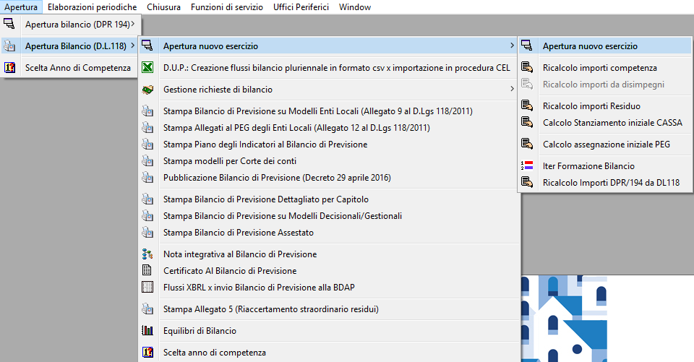
I campi della finestra di selezione sono i seguenti:
- ESERCIZIO DA APRIRE: È l'esercizio da aprire, generalmente è l'anno successivo a quello di provenienza
- COPIA DA ESERCIZO: È l'esercizio dal quale sono reperite le tabelle da trasportare nel nuovo anno. Corrisponde sempre all'esercizio corrente, e non è modificabile.

- ELENCO TABELLE DA APRIRE:
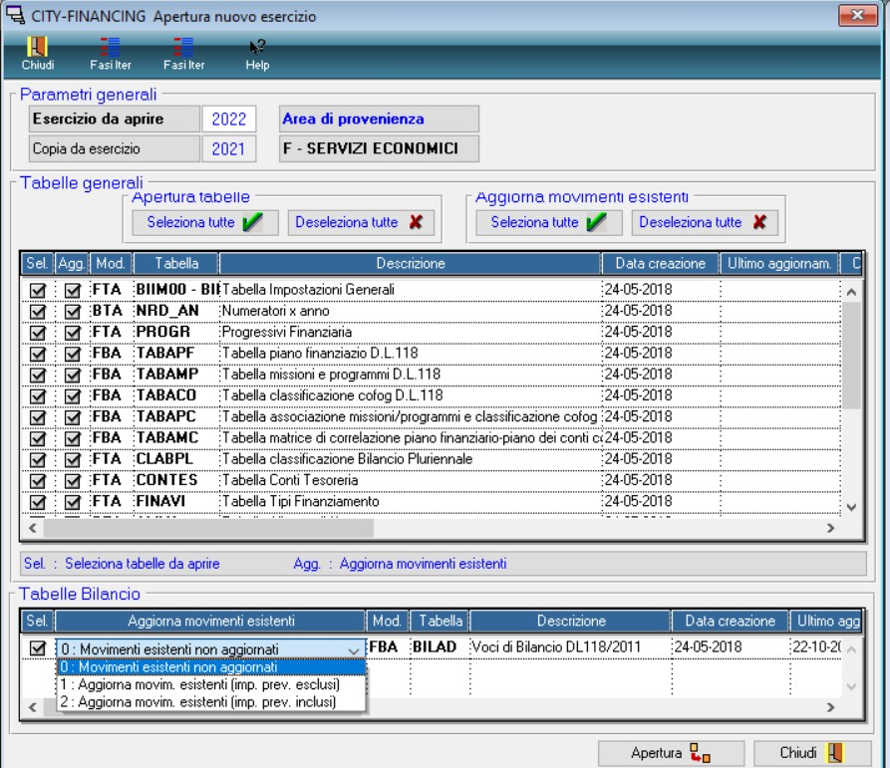

OPZIONI AGGIORNAMENTO BILANCIO TRIENNIO SUCCESSIVO
Qui vengono elencate tutte le tabelle che devono essere riaperte nell'esercizio di destinazione. Queste sono suddivise in due gruppi:
- Tabelle Generali (comprende tutte le tabelle base dei Servizi Economici).
- Tabelle Bilancio (comprende le tabelle Bilancio Meccanografico e Voci di Bilancio, dove sono memorizzati gli importi di previsione).
Per ogni tabella da riaprire, se risulta già generata nel nuovo anno, compare la data di prima creazione. Quando, oltre alla prima creazione, sono state effettuate delle operazioni di allineamento, viene indicata la data dell'ultimo aggiornamento effettuato.
Attenzione, per quanto riguarda le Tabelle Bilancio, è possibile scegliere il tipo di aggiornamento (opzioni) per i movimenti già esistenti:
- Opzione 0 - Movimenti esistenti non aggiornati: i record presenti nell'Esercizio di destinazione non vengono mai aggiornati.

Nota bene: le opzioni che seguono possono essere selezionate se non è stata effettuata nessuna operazione
manuale (esempio: inserimento importi di previsione) nell’esercizio che si va ad aprire.

Si consiglia di eseguire l’opzione 2 se non si è nelle condizioni sopra indicate per replicare la struttura di bilancio attuale nel nuovo esercizio, quindi l’opzione 2 va selezionata se si sta effettuando questa operazione per predisporre il bilancio a ricevere la struttura e gli stanziamenti assestati del triennio precedente.
- Opzione 1 - Aggiorna movimenti esistenti (importi di previsione esclusi): i record presenti nell'esercizio di destinazione vengono aggiornati, tranne gli importi. Gli estremi di assunzione della voce vengono azzerati.
- Opzione 2 - Aggiorna movimenti esistenti (importi di previsione inclusi): i record presenti nell'esercizio di destinazione vengono aggiornati, compresi gli importi di previsione, che vengono traslati (vedi Recupero Importi da Esercizio Precedente). Gli estremi di assunzione della voce vengono azzerati.

TRASFERIMENTO IMPORTI SU NUOVO PLURIENNALE DA BILANCIO PRECEDENTE
Per fare questa operazione occorre operare nell’esercizio che si è precedentemente replicato (primo anno del nuovo pluriennale.) Esempio: se nel paragrafo 1.2 è stato generato l’esercizio 2022, operando dall’esercizio 2021, ora occorre spostarsi nell’esercizio 2022).
È la fase che consente di determinare gli importi del nuovo bilancio triennale, recuperandoli dal pluriennale precedente.
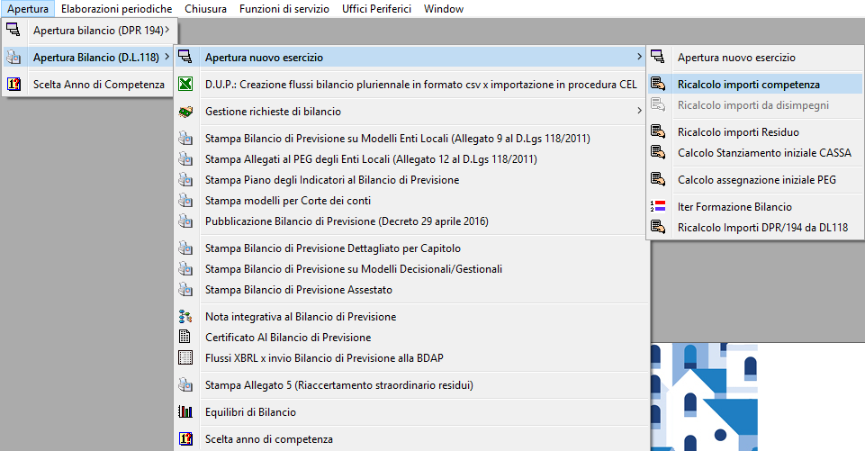
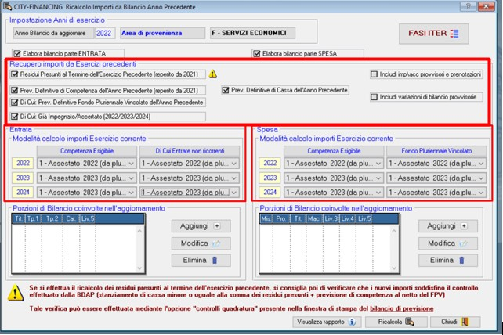

Questa funzione non è eseguibile se nelle tabelle dei parametri il bilancio risulta confermato con la spunta, in quanto si andrebbero a perdere le modifiche effettuate durante la redazione del nuovo bilancio di previsione.

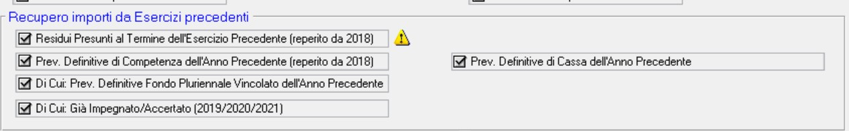
Recupero importi da esercizio precedente:
Tutti le voci selezionate (già flaggate automaticamente quando viene aperta la schermata) vengono aggiornati al momento in cui viene effettuato il ricalcolo, quindi fare attenzione di non eseguire la procedura quando è stata fatta la stampa per l’approvazione del bilancio di previsione, ma il bilancio non è ancora stato approvato in consiglio.
Gli importi del residuo presunto saranno poi utilizzati per creare automaticamente gli stanziamenti della cassa.

Modalità calcolo importi Esercizio precedente:
In questa sezione, si effettua il trasferimento degli importi assestati del bilancio pluriennale precedente al nuovo bilancio di previsione. Sono presenti 3 opzioni:
- Opzione 0 – Non aggiornare: gli importi non vengono né aggiornati né modificati
- Opzione 1 – Assestato 202… (da plur. 20..-20..): è l’operazione da selezionare quando viene effettuata questa operazione per la prima volta, e si vogliono appunto traslare gli importi assestati del vecchio pluriennale sul nuovo bilancio triennale.
- Opzione 2 – Azzeramento: opzione da selezionare se si desidera azzerare gli importi di riferimento.
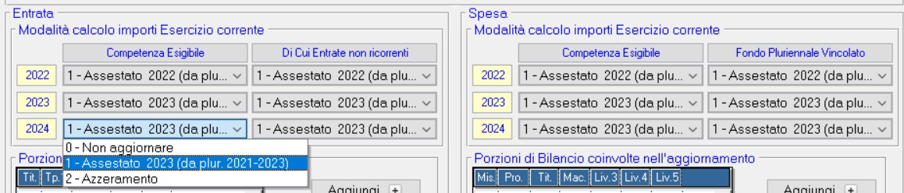

Di norma, nell’anno che si aggiunge al nuovo pluriennale, viene replicato l’assestamento dell’anno precedente.
Esempio: nel nuovo pluriennale 2022/2024, nel 2024 viene inserito lo stesso stanziamento del 2023.

Attenzione a non eseguire questa fase di ricalcolo su importi dopo avere caricato i dati del bilancio di previsione, o iniziato a lavorare al caricamento del bilancio di previsione.

È possibile utilizzare le funzioni 0,1,2 solo per alcune parti del bilancio, selezionabili dalle box sotto. Se non viene inserito nulla nelle box, verrà considerato l’intero bilancio.

Non effettuare i ricalcoli da “Recupero anni da Esercizi precedenti” dopo aver consegnato la stampa del bilancio di previsione in Giunta, altrimenti le stampe saranno differenti.

RICALCOLO DEI PROGRESSIVI SOLO IN NUOVO ANNO APPENA APERTO

Nel nuovo anno contabile appena aperto, si consiglia di effettuare un ricalcolo dei progressivi sia per l’entrata che per l’uscita: attraverso questa operazione importi come l’impegnato e/o l’accertato (accertamenti/impegni presi nell’esercizio precedente a valere sugli anni successivi compresi nel pluriennale dell’esercizio precedente; esempio: esercizio 2022 che impegna sugli stanziamenti del 2023/2024) vengono aggiornati e sono visibili sul nuovo bilancio.
Attraverso questa operazione nel momento in cui si andranno ad inserire gli importi di previsione il programma controllerà eventuali sfondamenti della previsione rispetto all’accertato/impegnato già presente.
Per effettuare il ricalcolo dei progressivi, prima in entrata e poi in uscita, seguire il seguente percorso:
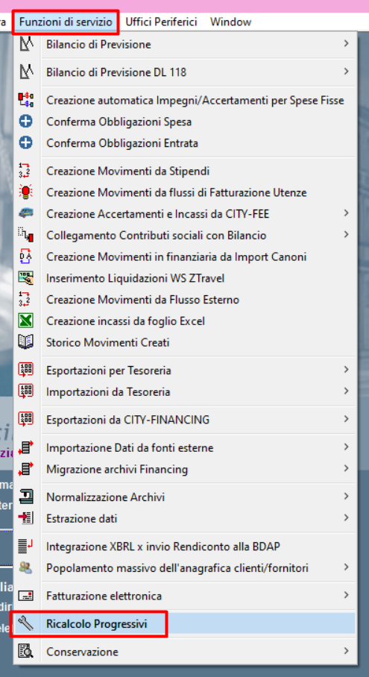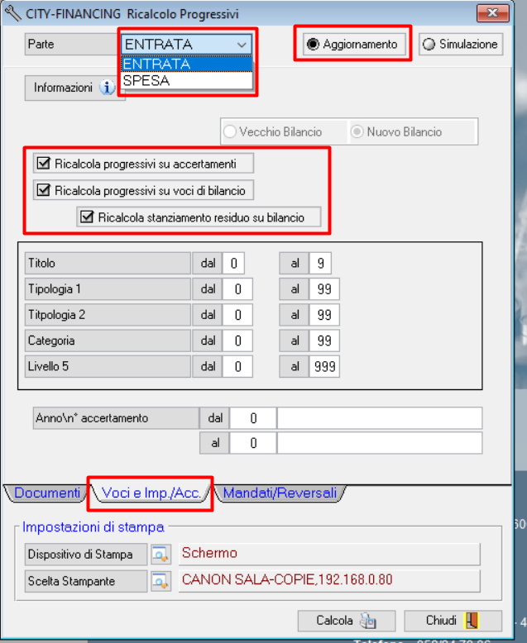

Si ricorda inoltre che è sempre possibile verificare tramite la “situazione capitolo” del capitolo di bilancio gli stanziamenti che fanno riferimento al pluriennale precedente e gli eventuali importi inseriti/modificati nel nuovo bilancio pluriennale, grazie alle diverse tab presenti.

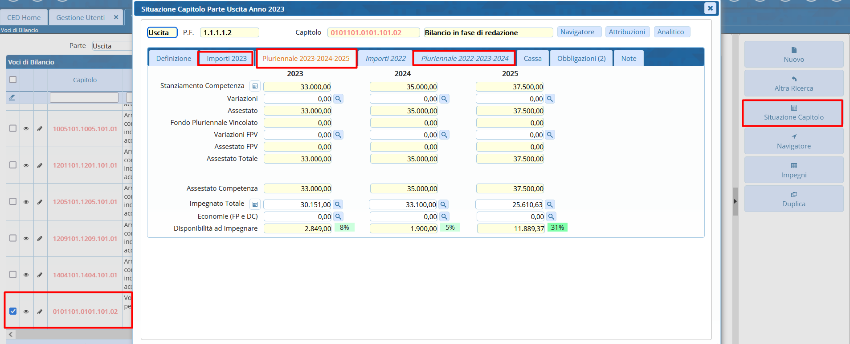

Tramite l’operazione di ricalcolo dei progressivi sarà possibile visualizzare l’importo accertato/impegnato sul castelletto del capitolo dell’anno di riferimento, oltre agli stessi importi sempre visualizzabili anche per gli altri anni dei pluriennali.

Nel momento in cui si va quindi a caricare la previsione non sarà possibile inserire importi inferiori a quello già accertato/impegnato.
Ovviamente, fino a che non verrà approvato il nuovo bilancio, l’assestato a cui faranno riferimento tali importi rimarrà quello del pluriennale precedente.

VERIFICA IMPORTI IN STAMPA BILANCIO DI PREVISIONE
Una volta effettuate tutte le operazioni precedenti, sarà possibile iniziare il caricamento del bilancio di previsione. Per effettuare il corretto trasferimento dei dati da un anno all’altro, è possibile effettuare una serie di controlli.
Una prima verifica degli importi può essere effettuata mettere a confronto la situazione stampabile dagli equilibri di bilancio (da anno contabile n) e la stampa del bilancio di previsione (da anno contabile n+1). Questo confronto mi permette di controllare che i seguenti importi coincidano:
- Assestato (anno contabile n) e Previsione Definitive dell’anno precedente (anno contabile n+1)
- Residui generati in competenza e a residuo (anno contabile n) e Residui Presunti (anno contabile n+1)
È consigliabile aprire due sessioni di Cityware, ognuna in un anno contabile, per effettuare il confronto.
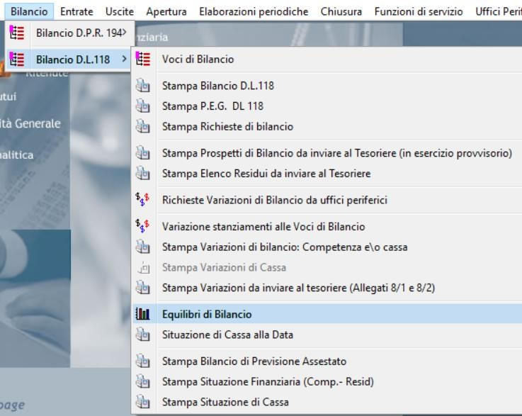
Dall’anno contabile attuale seguire questo percorso:

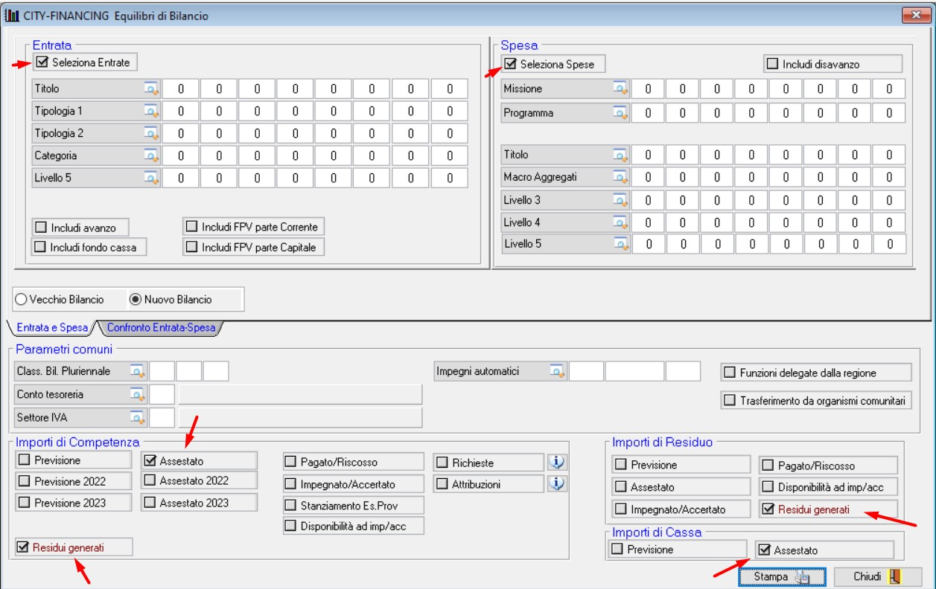

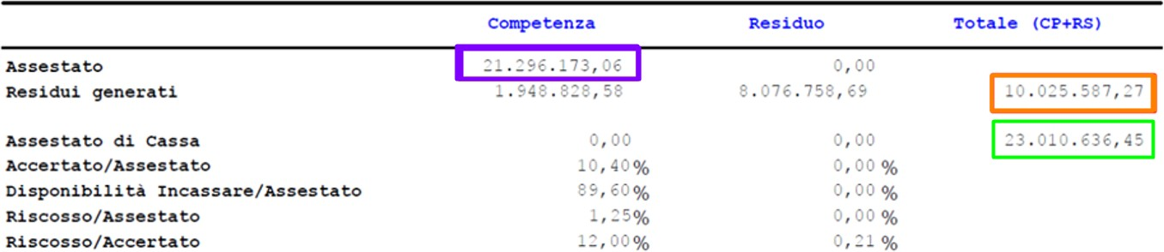
Dopo aver selezionato i flag indicati nell’immagine precedente, verrà effettuata una stampa dove sono indicati i seguenti valori:

Le verifiche andranno fatte sia per la parte entrata che per la parte spesa

Questi valori dovranno essere confrontati con quelli derivanti dalla seconda stampa, che va effettuata dal nuovo anno che è stato appena aperto, seguendo il percorso sotto indicato:
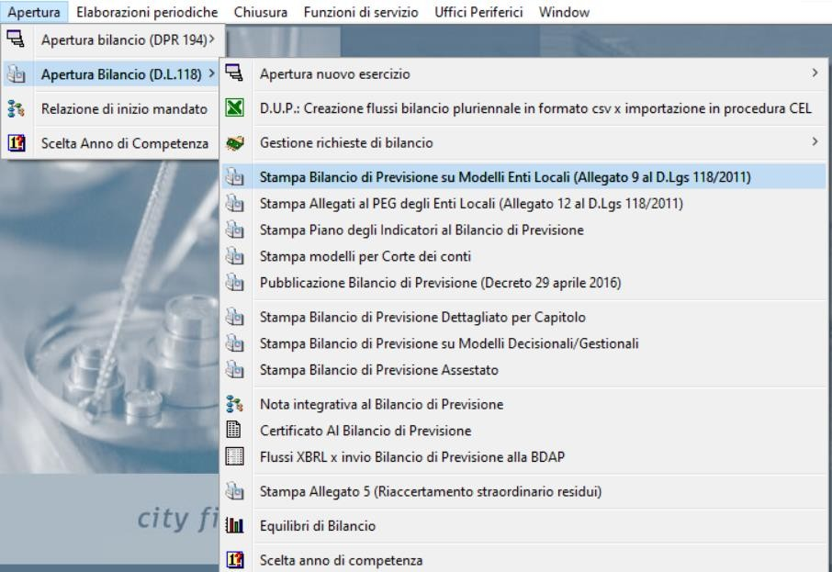
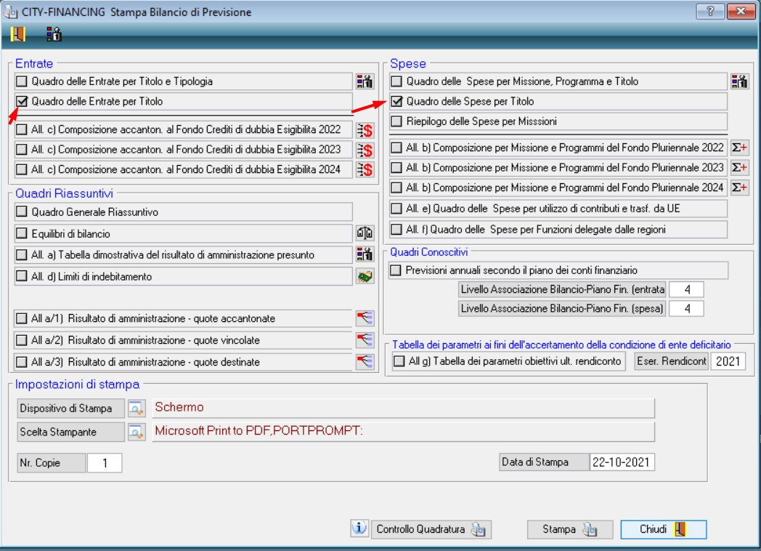

Dalla stampa ottenuta, possiamo confrontare l’importo evidenziato con quello della stampa precedente.
L’importo della stampa evidenzia le “previsioni definitive dell'anno precedente quello cui si riferisce il bilancio” che corrisponde con l’assestato dell’anno precedente.
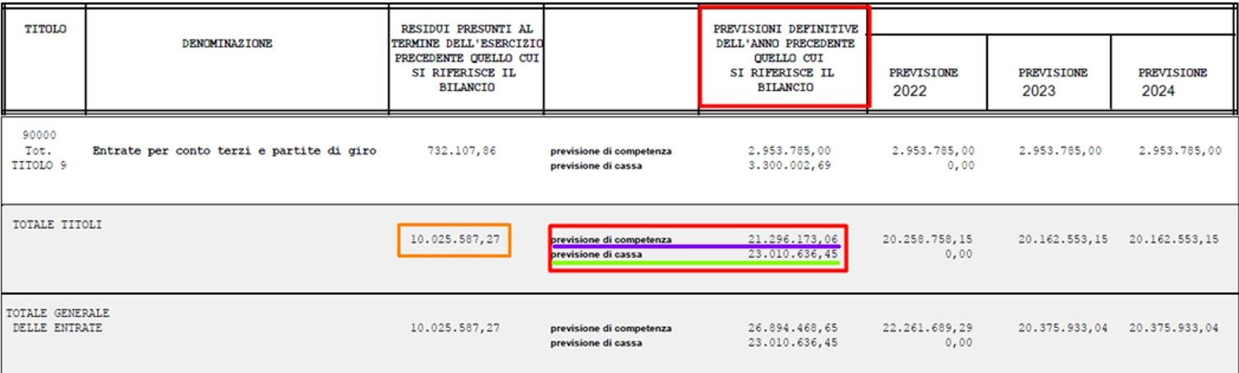

L’importo dei residui presunti (prima colonna) corrisponderà con la stampa precedete solo al momento in cui si fa l’apertura, perché qualsiasi operazione (su accertamenti/impegni o incassi/pagamenti) effettuata nell’anno in corso porterà una variazione dei valori.
Al contrario, gli importi di assestato dell’anno corrente e quello della previsione definitiva della stampa effettuata
nel nuovo anno contabile dovranno sempre coincidere.

QUADRATURA ENTRATE – SPESE

5.1 CONTROLLO EQUILIBRI DALL’ANNO CORRENTE
Effettuare il controllo quadratura entrate spese dall’anno corrente attraverso gli equilibri di bilancio. Seguire il seguente percorso:
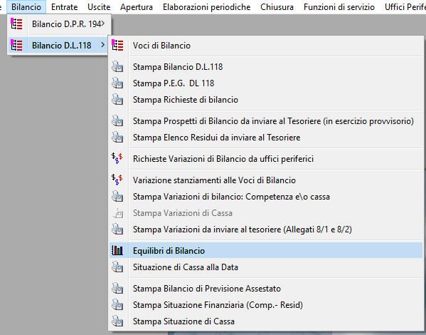

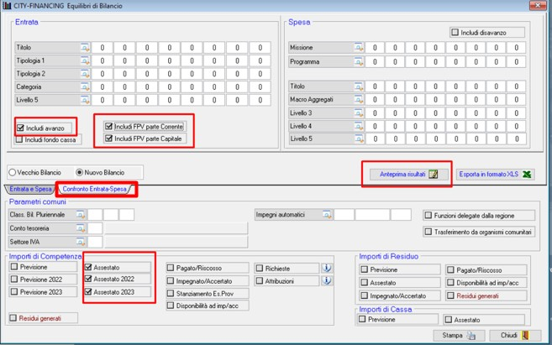
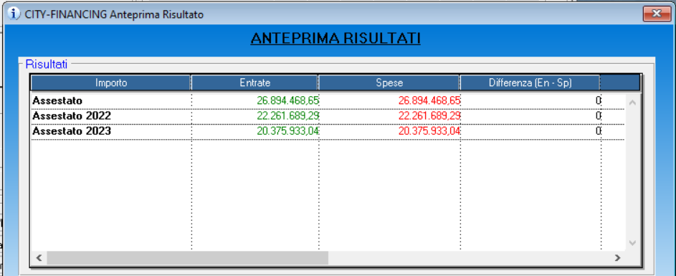
È fondamentale inserire i flag evidenziati (includi avanzo, FPV corrente e capitale) altrimenti la quadratura non può esserci.

Eventuali squadrature potrebbero essere dovute a variazioni di bilancio: effettuare un ricalcolo dei progressivi per avere gli importi aggiornati.

RICALCOLO DA EFFETTUARE PRIMA DI CONFERMARE IL BILANCIO DI PREVISIONE

Dopo aver redatto il bilancio di previsione e prima di procedere con l’iter per l’approvazione, è consigliato
effettuare un ricalcolo degli importi che derivano dall’anno precedente, in modo da avere questi importi più aggiornati possibile.
Infatti, tali importi sono rimasti fermi al momento dell’apertura del bilancio, che dovrebbe essere stata effettuata alcuni mesi prima del momento dell’approvazione. Di conseguenza gli importi derivanti dall’esercizio precedente si sono sicuramente modificati, e effettuando nuovamente il ricalcolo troveremo nelle stampe gli importi aggiornati.

Attenzione a non impostare nulla nei riquadri di “Entrata” e “Spesa”.
Lasciare “Opzione 0 - Non aggiornare”, altrimenti verranno nuovamente riportati gli importi derivanti dall’anno precedente, perdendo variazioni e modifiche effettuate.

Sempre da Apertura Bilancio (DL 118) > Apertura nuovo esercizio > Ricalcolo importi di competenza, effettuare il ricalcolo con i flag così impostati, senza aggiornare nulla degli importi sottostanti.
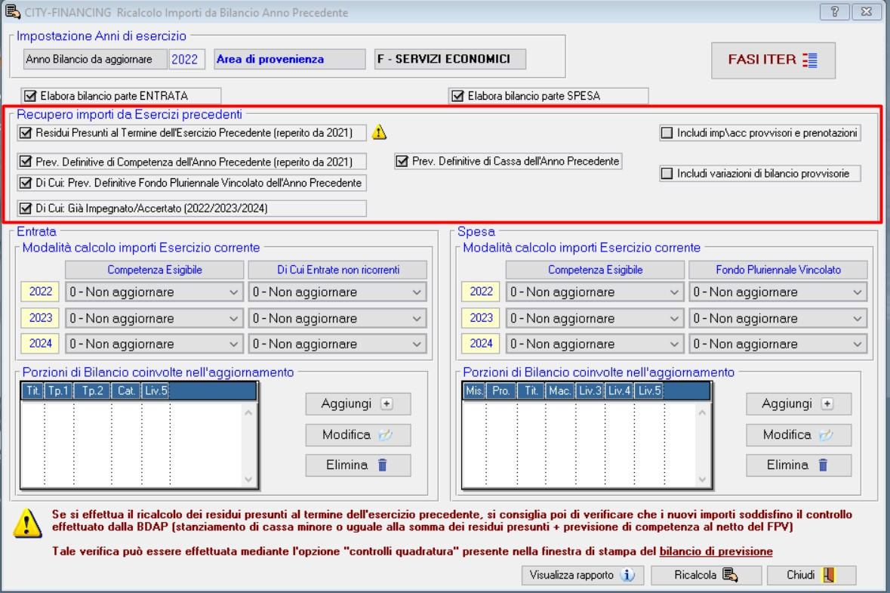

.

Palitalsoft Srl
...

